PROJETO DE LEI N° ____/2020
Institui a “Semana de Conscientização e Combate ao Relacionamento Abusivo” no âmbito do Estado do Maranhão.

Art. 1º Fica instituída no âmbito do Estado do Maranhão, a "Semana de Conscientização e Combate ao Relacionamento Abusivo", que ocorrerá anualmente, na semana que antecede o dia 12 de junho.

Parágrafo único. A semana a que se refere o caput deste artigo deverá ser incluída no Calendário Oficial de Eventos do Estado de Maranhão

Art. 2° A "Semana de Conscientização e Combate ao Relacionamento Abusivo" tem por objetivo promover a reflexão e fomentar o debate sobre os relacionamentos abusivos e seus reflexos para os envolvidos, suas famílias e para a sociedade.

Art. 3º Durante a semana deverão desenvolver-se ações para a conscientização da população, por meio de procedimentos informativos, educativos, palestras, audiências públicas, seminários, conferências e a produção de material online e/ou impresso explicativos que atinjam os objetivos propostos no art. 2°.
Parágrafo único. Deverá haver uma abordagem multidisciplinar sobre o tema, com a participação de profissionais de diversas áreas do conhecimento, incluindo Psicologia, Medicina e Direito.
Art. 4º O Poder Executivo regulamentará a presente Lei. Art. 5º Esta Lei entra em vigor na data de sua publicação.
SALA DAS SESSÕES DA ASSEMBLEIA LEGISLATIVA DO ESTADO DO MARANHÃO, 06 de julho de 2020.
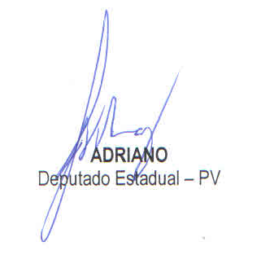

JUSTIFICATIVA

Há formas de opressão que silenciam principalmente as mulheres, em nome do que chamam de amor. São os relacionamentos abusivos. E há um enorme silêncio sobre este tema.

Estar em quarentena durante a pandemia do coronavírus pode significar estar lado a lado com a violência doméstica. Essa é a realidade de muitas mulheres que vivem relacionamentos abusivos e não tem opção a não ser ficar em casa com o agressor. Violência física e verbal, com tortura psicológica, fazem parte dessa realidade e muitas dessas vítimas não têm acionado os canais de denúncia.

A subnotificação dos episódios de violência doméstica tem sido constatada nas unidades policiais e judiciárias e preocupa as autoridades.

E é justamente preocupado com a gravidade e o pouco debate do tema que proponho o presente PL, com o objetivo de promover a reflexão e fomentar o debate sobre os relacionamentos abusivos e seus reflexos para os envolvidos, suas famílias e para a sociedade.

Segundo dados do CNJ (Conselho Nacional de Justiça), o Brasil está em 5° lugar quando o assunto é violência doméstica contra mulheres. Em meio aos processos judiciais, há cerca de um milhão de casos, sendo dez mil de feminicídio. Sendo assim, é de extrema importância discutir a temática publicamente.

